Conceitos Básicos de Teoria da Confiabilidade

CONSIDERAÇÕES GERAIS
O desenvolvimento da técnica moderna acarretou uma importância toda especial às questões ligadas à elevação da eficácia dos diversos gêneros de dispositivos.
A crescente complexidade dos sistemas técnicos empregados atualmente, aliada às exigências severas de condições operativas ou de um alto grau de automação, levou ao aparecimento de uma nova disciplina científica: a teoria da confiabilidade. Tal disciplina estuda os métodos gerais que devem ser adotados nas fases de planejamento, projeto, fabricação, recepção, transporte e operação de componentes ou sistemas, de modo a assegurar o máximo de eficiência, segurança e economia. Ela estabelece as leis de aparecimento de falhas em dispositivos ou sistemas e os métodos que permitem melhorar a qualidade de componentes, mediante a introdução de índices quantitativos da qualidade de produção.
Empregando métodos da estatística matemática e da teoria das probabilidades, a teoria da confiabilidade condiz à resolução de problemas contraditórios: de um lado a complexidade crescente de funções que devem cumprir os componentes de um sistema acarretam um aumento no número destes componentes; do outro lado, um aumento do número de componentes leva à diminuição da confiabilidade global do sistema. Observa-se que a falha em um componente, por mais simples que seja, pode levar a sérios prejuízos e, não há muito tempo, um defeito num relé de proteção no nordeste dos Estados Unidos levou à interrupção de energia elétrica a vários estados, com prejuízos da ordem de 500 milhões de dólares!
Verifica-se, então, que um dos objetivos da teoria da confiabilidade deve ser a elaboração de princípios que permitam, aos sistemas complexos, funcionar mesmo quando alguns de seus componentes estiverem defeituosos. Neste particular os sistemas biológicos fornecem ao homem um rico inventário de meios e procedimentos, cuja realização técnica será de grande utilidade.
Embora tenha sido durante a Segunda Guerra Mundial que a teoria de confiabilidade ganhou impulso, principalmente face a necessidade do desenvolvimento das válvulas eletrônicas a vácuo, seus conceitos de há muito eram conhecidos dos engenheiros de sistemas de potência elétrica. Com efeito, ao se planejar ou operar tal tipo de sistema, de modo a se obter
um alto grau na contabilidade de serviço, depara-se com várias fontes de incertezas, como por exemplo: tempo de ocorrência de falhas, tempo de saída forçada de um equipamento, tempo de reparo de falhas, a intensidade de pico de carga, a data de entrada de novas instalações em serviço, a freqüência e duração de condições climáticas, etc. Nada mais natural, portanto, que o emprego de técnicas probabilísticas para a avaliação quantitativa da contabilidade de sistemas de potência elétrica. Entende-se aqui, como confiabilidade, o grau de segurança com que o sistema de potência supre energia aos pontos principais de distribuição. Observa-se que na expressão "grau de segurança" está implícita a noção probabilística da confiabilidade.
Os métodos de cálculo de confiabilidade em sistemas de potência dependem da existência simultânea de três fatores:
- Desenvolvimento de um modelo matemático apropriado para o problema de confiabilidade que se tenha;
b) Estabelecimento de um índice de risco apropriado de qualidade de serviço;
c) O acesso a dados de falha e operação de componentes, para que se possa estimar parâmetros de confiabilidade e disponibilidade.

Destes fatores, o primeiro é o mais simples de se obter. O segundo depende de um certo grau de subjetivismo e da noção da qualidade de serviço. O terceiro, de importância capital para a validade de qualquer modelo, por mais detalhado que seja, nem sempre tem acompanhado a evolução das técnicas de modelagem.

PRINCIPAIS DEFINIÇÕES
Apresenta-se a seguir um apanhado das principais definições empregadas na teoria da confiabilidade.

Confiabilidade
Probabilidade de um componente (aparelho, sistema, equipamento) cumprir suas funções prefixadas, dentro de um período de tempo desejado e debaixo de certas condições operativas.

Capacidade de Trabalho
Propriedade do componente pela qual ele tem condições de cumprir as funções pré-fixadas, segundo parâmetros estabelecidos na sua documentação técnica.

Duração de Vida
Propriedade do componente em conservar sua capacidade de trabalho, com as interrupções necessárias para reparos, até, um valor-limite fornecido na sua documentação técnica. Este limite pode ser a ruptura ou outro tipo de avaria, bem como um decréscimo no rendimento, na precisão, na potência etc.

Prazo de Funcionamento
Período estipulado pela documentação técnica para o uso do componente até o seu valor-limite.

Qualidade
Entende-se por qualidade de um componente, o conjunto de propriedades que determinam seu grau de aptidão para o serviço a que ele for destinado.

Confiabilidade Estimada
Confiabilidade de determinado componente medida através de ensaios específicos, efetuados segundo um programa de ensaios inteiramente definido.

Confiabilidade Prevista
É a confiabilidade calculada a partir de um modelo matemático definido, levando-se em conta dados de projeto e da contabilidade estimada de componentes, bem como condições operativas predeterminadas.

Confiabilidade Operacional
É a contabilidade observada durante a operação normal de componentes. Ela depende das condições reais de utilização, do meio ambiente, do pessoal de manutenção etc.

FALHAS: TIPOS E CLASSIFICAÇÃO
Por falhas (avaria, defeito ou pane) se entende a perda parcial ou total de um componente, ou ainda uma modificação nas propriedades do mesmo que reduz sensivelmente, ou totalmente, as suas condições de trabalho. Em alguns casos a noção de falha é claramente definida, em outros não. Nas lâmpadas elétricas, por exemplo, percebe-se logo quando ela está defeituosa.
A Tabela abaixo apresenta uma classificação de falhas segundo os principais critérios. A falha catastrófica (o curto-circuito, por exemplo), acarreta a alteração completa da capacidade de serviço de um componente. Já as falhas do tipo paramétrico, são falhas em componentes que ocasionam um mau funcionamento nos sistemas a que tais componentes pertencem. Este mau funcionamento pode ser permanente ou temporário.
Caso a falha de um elemento qualquer não acarrete a falha de outros elementos, esta será do tipo independente.
Falhas graduais são aquelas oriundas da variação sucessiva dos parâmetros que determinam a qualidade dos componentes, devido, principalmente, ao envelhecimento e ao desgaste.
Os defeitos repentinos são aqueles determinados por uma variação brusca dos parâmetros que determinaram a qualidade do componente. Aparecem com alteração do regime de trabalho, das condições de funcionamento, erro de pessoal etc.
Complementando a noção de falha, duas definições são apresentadas: Tempo médio entre falhas e Tempo médio para a falha. Por tempo médio entre falhas (MTBF: "mean time between failure") entende-se o tempo médio de funcionamento de um dispositivo reparável entre duas falhas consecutivas. Por tempo médio para a falha (MTTF "mean time to failure") entende-se o valor médio dos tempos de funcionamento. O tempo médio entre falhas é igual ao tempo médio para a falha mais o tempo de reparo.

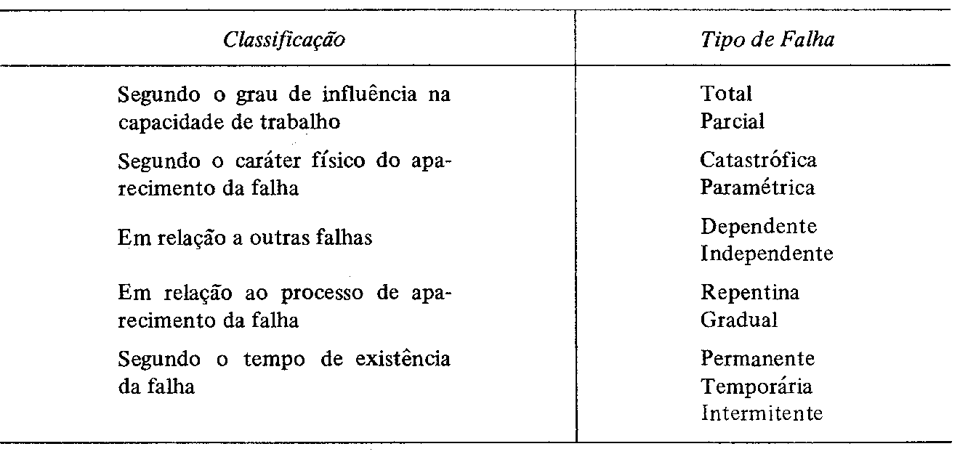

MODELOS DE FALHAS
Introdução
Embora existam desenvolvimentos de modelos ligados à natureza física das falhas, no estágio atual os índices de confiabilidade devem estar amarrados a dados experimentais. Tais dados são obtidos em ensaios de laboratório ou durante a operação dos componentes em estudo.
Os parâmetros do modelo são obtidos dos dados assim computados, usando-se informações pertinentes à física das falhas, bom senso e testes estatísticos.
Em resumo, os dados de falha de um componente são geralmente obtidos de duas fontes:
a) O tempo de falha de vários elementos em uma população colocada em teste de vida;
b) Dados de reparo e horas de operação em componentes já em uso.

A experiência tem demonstrado que uma maneira muito boa de apresentar tais resultados consiste em computar e dispor graficamente, tanto a função densidade de falha como a taxa de falha, em função do tempo.

PRINCIPAIS MODELOS DE FALHA
Introdução
Ao se tirar conclusões dos dados de teste para analisar o comportamento de componentes similares às testadas, é necessário adaptar os dados de falha a um modelo matemático. Apresentam-se em seguida os modelos mais usados para a taxa de falha Z(t).

Taxa de Falha Constante

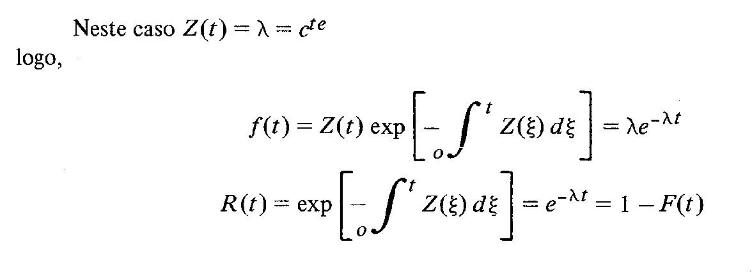
Uma taxa de falha constante implica numa função de densidade exponencial negativa e uma função de confiabilidade também exponencial.
Uma das principais razões da grande importância deste tipo de distribuição consiste no fato de que uma variável aleatória com este tipo de densidade de probabilidade possui uma propriedade de "independer do passado". Assim, por exemplo, se uma variável aleatória com esta distribuição representar o tempo de vida de determinado equipamento que já opera há algum tempo, entro a distribuição do tempo de vida restante do equipamento não depende de quanto tempo ele já está em funcionamento.
Por outras palavras, o equipamento "esquece" há quanto tempo já está operando e um eventual colapso no mesmo será devido ao aparecimento de uma falha repentina, e não a uma deteriorização gradual.
As Figuras abaixo esclarecem os pontos citados anteriormente.
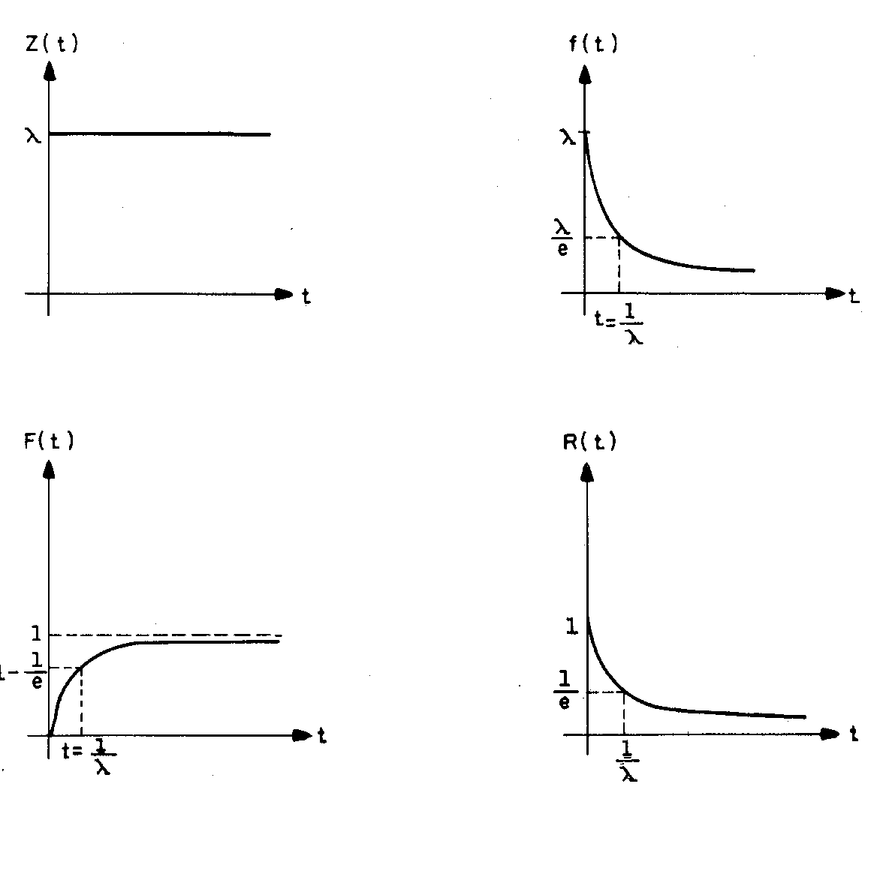

Taxa de Falha Linearmente Crescente
É particularmente útil no período de envelhecimento de componentes.
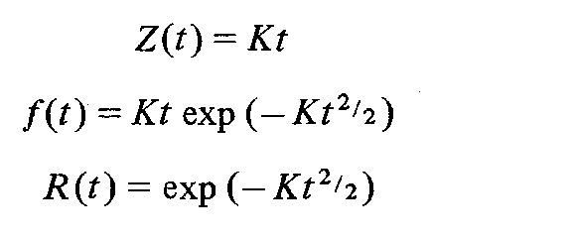

As Figuras abaixo mostram a função densidade e a função de confiabilidade para tal caso.
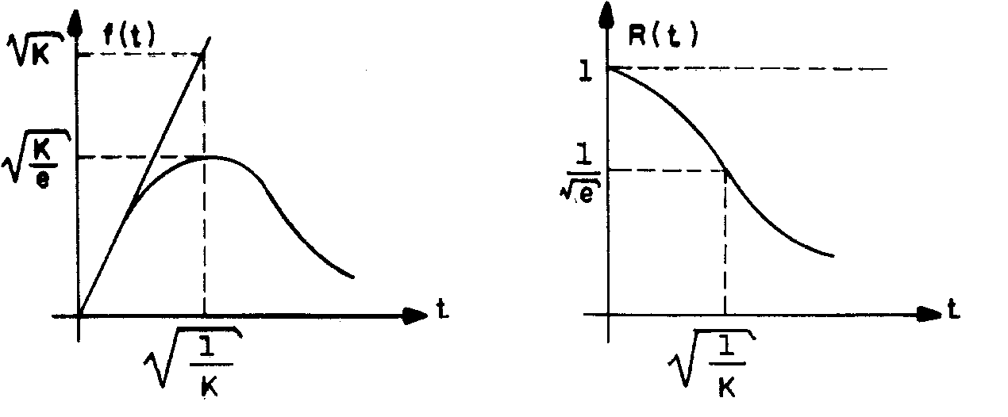
Taxa de Falha Linearmente Decrescente
Usado para o período inicial, onde as falhas vão diminuindo com o correr do tempo. Um modelo adequado a este caso segue abaixo, sendo que adicionou-se uma rampa após t > to a fim de preencher o requisito de
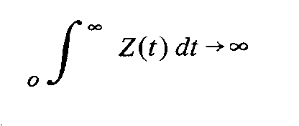
Este modelo depende de dois parâmetros, KO e Kl.
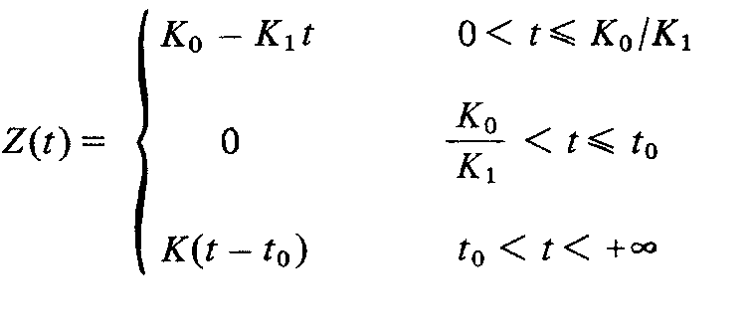
Em casos onde a função de falha não pode ser aproximada por uma reta, nenhum dos modelos anteriores é adequado e é necessário lançar mão de modelos mais elaborados.

Curva Usual para o Risco de Falha
Verificações experimentais mostra que numerosos elementos apresentam uma função Z(t), composta dos três modelos anteriores, conforme mostra a Figura.
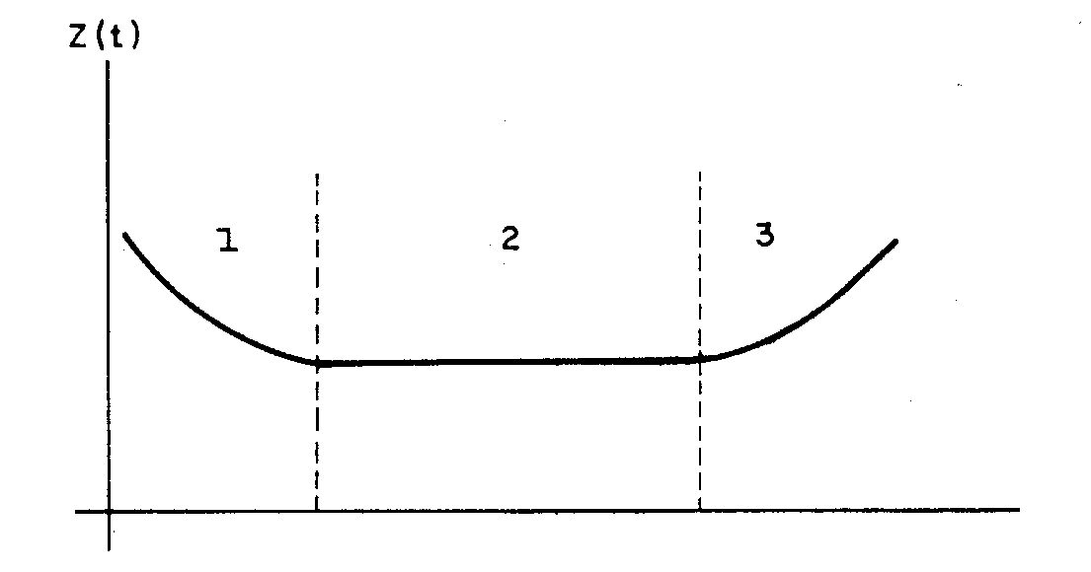
Observa-se nitidamente na Figura acima, a existência de três regiões distintas. Na primeira delas nota-se que os valores de Z(t) são bem altos, decrescendo em seguida. Isto se deve ao fato que muitos elementos apresentam defeitos logo que postos em funcionamento, oriundos de projetos inadequados ou deficiências de fabricação.
O segundo período é conhecido como período de funcionamento normal, caracterizado por um valor aproximadamente constante de falhas. Naquela região as falhas só ocorrem devido ao acaso e a distribuição exponencial só é válida ali.
O terceiro período é o de envelhecimento. Nele os fenômenos físicos e químicos provocam a degradação da qualidade do elemento. Observa-se um rápido crescimento da taxa de falhas com o tempo.
É claro que a classificação apresentada acima não pode ser encarada de maneira geral. Existem componentes que possuem um período inicial nulo como, por exemplo, aqueles onde um rigoroso controle de qualidade eliminou todos os elementos defeituosos. Por outro lado, uma manutenção freqüente e adequada permite a um elemento permanecer muito tempo na sua faixa de vida útil. Na verdade é isto que acontece com os componentes de um sistema de potência elétrica.

Tempo Médio Para a Falha
Freqüentemente, caracteriza-se um modelo de falha ou um conjunto de dados de falha por um único parâmetro. Usa-se geralmente o tempo médio para a falha ou o tempo médio entre falhas para este propósito.

CONFIABILIDADE DE PRODUTOS
A confiabilidade de um componente (ou peça, produto, equipamento ou sistema) diz respeito à probabilidade de que esse componente desempenhe corretamente as suas funções pelo menos por um determinado tempo, dentro de um conjunto de circunstâncias operacionais, chamado de condições normais de operação. A maior ou menor confiabilidade tem influência no preço e na escolha do consumidor.
Consideramos como falha a impossibilidade do produto ou componente continuar desempenhando suas funções habituais. A maneira de falhar depende das características do componente e da operação, podendo variar desde a falha súbita ou instantânea até a falha gradativa, com longo período de maturação até a danificação total do componente em termos de sua função.
As condições normais de operação são muito importantes e indissociáveis do conceito de confiabilidade. As condições normais dizem como o componente deve ser usado, que esforços pode suportar, como deve ser sua manutenção e assim por diante. Em suma, envolvem um conjunto de instruções de operações, fora das quais a confiabilidade perde seu sentido.
A confiabilidade só pode ser definida estatísticamente: componentes fabricados sob idênticas condições e trabalhando sob idênticos esforços dificilmente falharão em um mesmo momento. Se a confiabilidade de um componente for de, digamos, 0,80 dentro de um certo tempo t isso pode ser interpretado alternativamente como:
- o componente terá 80% de chances de não falhar dentro do tempo específicado t, ou
- de cada 5 componentes instalados e em operação, 1 irá falhar dentro do tempo t, ou
- dado um certo número de componentes em operação, 20% deles irão falhar dentro do tempo t.

A CURVA DE FALHAS DE UM COMPONENTE
Uma definição fundamental é a de taxa de falhas ou proporção de falhas - F. Admitamos que colocamos em operação N componentes iguais. Após decorrido um intervalo de tempo Δt, constatamos que n componentes falharam. A proporção de falhas no tempo Δt, foi de n/N: a proporção ou taxa de falhas por unidade de tempo será então:
n

F = --------------
N . Δt

A taxa de falhas F é medida em número relativo de falhas por unidade de tempo. Assim, por exemplo, se F = 0,002 falhas por hora, isto significa que uma fração relativa de componentes, da ordem de 0,002, estará falhando a cada hora.
Outra importante definição é a de vida média V, de um componente.

V = 1 / F

A interpretação da vida média V é imediata. Pela forma como definimos a taxa de falhas F, supomos muitos componentes idênticos em operação, os quais falham em instantes diferentes e imprevisíveis. A vida média de um componente padrão pode ser entendida como a média desses tempos de falha. Outra interpretação também útil, é a seguinte: suponhamos que um componente possa falhar (e voltar à operação) um grande número de vezes. Pode-se definir então um intervalo médio entre falhas, o qual nada mais é do que a vida média do componente.
Em princípio a taxa de falhas F apresenta valores variáveis com o tempo. Em determinado instante da operação a taxa de falhas pode ser, digamos, 0,002 falhas por hora, enquanto que em outro pode ter subido a 0,003 falhas por hora. Chama-se de curva de falhas de um componente à curva que representa a taxa de falhas F em função do tempo decorrido de operação, ou seja, a curva F = f (t) . Vejamos através de um exemplo como esta curva é construída.
Exemplo 1.
Um certo componente foi submetido a um teste de operação por 1.000 horas consecutivas. A amostra inicial continha 1.000 unidades do componente, as quais foram colocadas a operar ao mesmo tempo num instante assumido arbitrariamente como zero. A seguir, de 100 em 100 horas verificou-se quantos componentes haviam falhado e saído de operação, sendo os resultados tabelados. Verificar como foi determinada, para cada momento da contagem, a taxa de falhas correspondente.
Tempo decorrido  (horas) | Nº inicial de componentes em oper. | Nº final de componentes em oper. | Nº falhas nas últimas 100 horas | Taxa de falhas  F
100 | 1.000 | 990 | 10 | 0,0100
200 | 990 | 981 | 9 | 0,0091
300 | 981 | 974 | 7 | 0,0071
400 | 974 | 969 | 5 | 0,0051
500 | 969 | 964 | 5 | 0,0052
600 | 964 | 959 | 5 | 0,0052
700 | 959 | 954 | 5 | 0,0052
800 | 954 | 949 | 5 | 0,0052
900 | 949 | 940 | 9 | 0,0090
1.000 | 940 | 926 | 14 | 0,0150

Solução:
Em primeiro lugar, notemos que a taxa de falhas F será dada em função do intervalo de 100 horas, ou seja, será dada em fração de falhas por 100 horas. Para seu cálculo precisamos saber quantos componentes existiam no início do intervalo de tempo e quantos falharam durante este intervalo. O número de falhas dividido pelo número inicial de componentes dará a taxa de falhas do intervalo.
Vamos verificar o comportamento da taxa de falhas F ao longo do tempo: inicialmente a taxa de falhas é relativamente alta e decrescente (fase chamada de Falhas Precoces); a seguir, por um grande intervalo de tempo, a taxa de falhas é aproximadamente constante (fase de Vida Útil) e, finalmente, a taxa de falhas recomeça a crescer (fase chamada de Falhas de Velhice ou de Desgaste). Estas três fases caracterizam as três regiões fundamentais nas quais é dividida a cuva de falhas de um componente, mostrada na Figura abaixo.
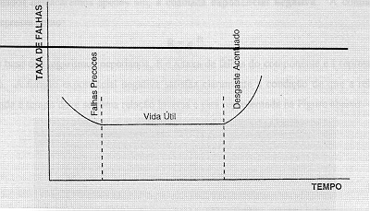
Na fase das Falhas Precoces, os componentes mais fracos resultantes de falhas na produção ou no controle de qualidade levam a uma alta taxa de falhas, que tende a diminuir à medida em que os componentes são eliminados, iniciando-se a fase de Vida Útil propriamente dita. Entramos então no padrão normal de falhas ao acaso, com uma taxa de falhas relativamente pequena e constante, devidas à causas imponderáveis. É bastante difícil, e mesmo normalmente impossível prever tais falhas numa base individual, ou seja, dizer quando este ou aquele componente vai falhar. Quando o componente envelhece, entra num período de desgaste acentuado onde a taxa de falhas aumenta. É a Fase de Velhice ou de Desgaste.

A LEI DE FALHAS EXPONENCIAL
Como já vimos, a confiabilidade de um componente, que iremos indicar a partir de agora, por R, é definida em função das condições de operação do componente e de um determinado tempo. De uma forma geral, conservando-se as condições operacionais, a confiabilidade será uma função inversa do tempo, ou seja, à medida que passa o tempo, diminue a confiabilidade.
É possível fazer testes experimentais com um componente para determinar a relação expressa entre a confiabilidade e o tempo, ou seja, a função R = f(t). É possível também tentar enquadrar essa relação num modelo teórico, para o que existe mais de uma opção de função a ser usada. Entre os modelos usados destacaremos apenas um, a chamada exponencial negativa. A confiabilidade R pode ser expressa como:
R = e^{- Ft}
onde: e é a base dos logaritmos neperianos, F é a taxa de falhas do componente e t representa a variável tempo. A função exponencial negativa satisfaz claramente a condição de que a relação entre confiabilidade e tempo deve ser uma relação inversa e está representada na Figura abaixo.
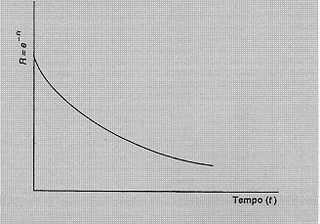
Exemplo: A confiabilidade de um componente pode ser representada pela equação: R = e^{- 0,005 t}, sendo a variável tempo medida em horas.
Determinar:
a) taxa de falhas e vida média do componente
b) a probabilidade de que o componente falhe após: 20, 100, 1.000 horas.

Solução:
a) taxa de falhas e vida média
O valor da taxa de falhas é imediato, ou seja, F = 0,005 falhas por hora.
A vida média será: V = 1 / F = 1 / 0,005 = 200 horas/falha

b) confiabilidade para 20, 100 e 1.000 horas
Fazendo os produtos Ft e retirando-se os valores e^{-Ft} da tabela abaixo, temos as confiabilidades pedidas:
para t = 20 horas, e^{-0,10} = 0,9048
para t = 100 horas, e^{-0,50} = 0,6065
para t = 1.000 horas, e⁻⁵ = 0,0067

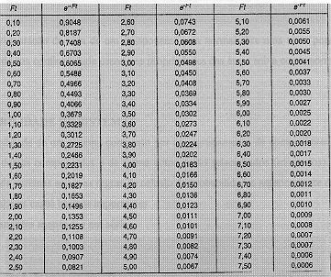

REPRESENTAÇÃO DA VIDA DE UM COMPONENTE PELA NORMAL
Algumas vezes a vida de um componente, ou seja, a sua duração até falhar, pode ser representada por uma curva normal, cuja média é exatamente a vida média do componente (o inverso da taxa de falhas F). Na representação da Figura abaixo, reparar que a área à direita de t é a confiabilidade, ou, em outras palavras, a probabilidade de que o componente não falhe até o tempo t.

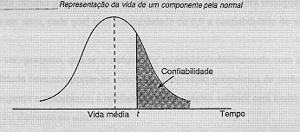
Essa representação da vida de um componente pela normal abre uma nova possibilidade, qual seja, o cálculo de sua confiabilidade usando as propriedades das áreas sob a curva normal.

CONFIABILIDADE ESTRUTURAL
Introdução
A confiabilidade de um sistema, obtida a partir do conhecimento da confiabilidade individual dos componentes do mesmo, denomina-se confiabilidade estrutural. A razão desta expressão prende-se ao fato que a confiabilidade depende do tipo de estrutura em que estio conectados os componentes do sistema. Mais ainda, leva-se em conta a possibilidade de se ter elementos, dentro da estrutura, trabalhando em diferentes condições ou regimes.
Examina-se, em seguida, a associação de componentes em série, paralela, mista e o caso em que entre n unidades idênticas, somente r são necessárias para o sucesso.
Quando a estrutura do sistema não puder ser enquadrada em nenhuma das acima, técnicas mais gerais devem ser empregadas, como o método de inspeção, decomposição dos cortes, etc.
Deve ficar esclarecido que o tipo de associação dos componentes, para fins de confiabilidade, resulta das condições de trabalho impostas aos mesmos. Pode-se, assim, obter-se um diagrama de confiabilidade diferente da associação real. Por exemplo, quando duas linhas de transmissão redundantes trabalham em paralelo, o diagrama de confiabilidade é análogo ao real. Caso as linhas não sejam redundantes, a falha de uma acarreta a falha, da outra por sobrecarga e o diagrama de confiabilidade consiste de dois componentes em série.
Os procedimentos para o cálculo da confiabilidade apresentados a seguir são conhecidos como "métodos de rede".
Outros processos possíveis seriam o método no espaço de estado, Monte Carlo e árvore de falhas. Todos eles possuem vantagens e desvantagens. No caso particular dos métodos de rede, podem-se apontar os seguintes inconvenientes:
a) Os componentes (e também o sistema) só podem estar em dois estados: operando ou falhado;
b) Não permite incluir dependências entre componentes, pelo menos sem alterar sua simplicidade inerente;
c) Fornece apenas uma medida de confiabilidade, a probabilidade (ou falha) da estrutura funcionar a contento e, quando muito, o tempo médio para a falha (sistemas não-reparáveis) e o tempo médio entre falhas (sistemas reparáveis).
Deste modo, os métodos de rede são mais adequados para calcular as probabilidades de sucesso (ou de falhas) de sistemas reparáveis (como os sistemas de potência), na condição de independência entre componentes e as probabilidades sendo as de longo termo.

Associação em Série
Neste caso, na Figura abaixo, a operação do sistema depende da operação correta de todos os seus componentes.
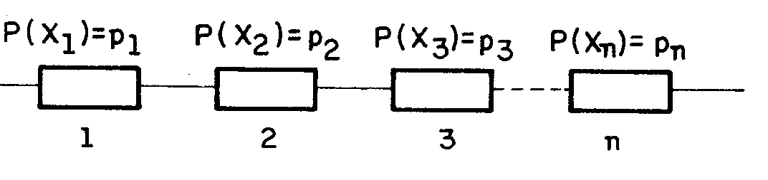
Se os elementos são dependentes, tem-se designado por R, a probabilidade de sucesso do sistema e P(xi) a probabilidade de sucesso do i-ésimo componente.
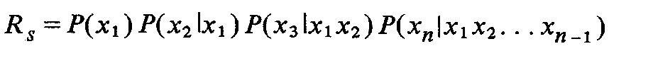
Caso os componentes sejam independentes, a expressão anterior fica simplificada para
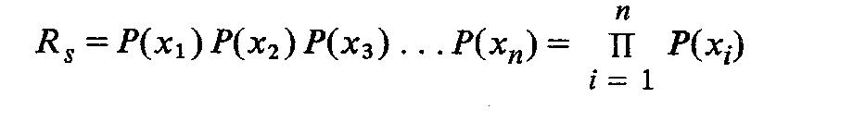

Por outro lado, se as unidades forem idênticas, com probabilidade de sucesso igual a p, têm-se:
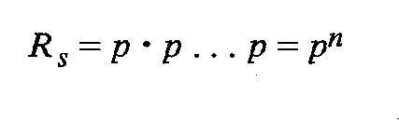
Pela equação acima, verifica-se que quando cresce o número de componentes em série, a confiabilidade decresce pois p é menor que 1.

Associação em Paralelo
Se em um sistema a falha de um ou mais caminhos não impedir que o mesmo funcione através dos caminhos remanescentes, tal sistema pode ser representado por um modelo paralelo, conforme mostra a Figura abaixo.
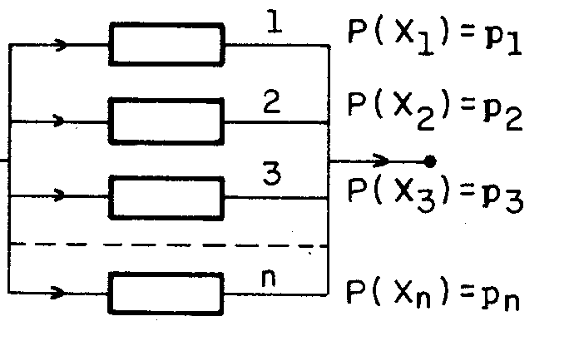
A falha no sistema ocorre se todas as unidades falharem, sendo Pf e P(xi) as probabilidades de falha do sistema e do i-ésimo componente, respectivamente. Desenvolvendo a expressão acima e lembrando que a probabilidade de sucesso, Rp, é igual a 1 - Pf, virá:
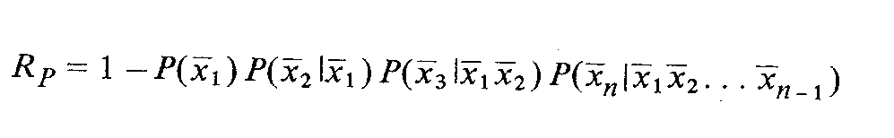
Caso os componentes sejam independentes, a equação fica:
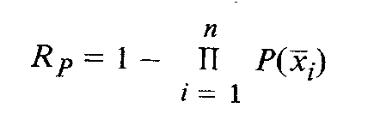
Se os componentes forem idênticos a expressão anterior se transforma na seguinte:
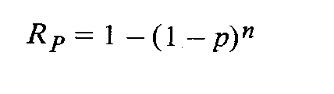
Pela expressão anterior verifica-se o ganho de confiabilidade à medida que crescem as unidades em paralelo, e onde p, como antes, é a probabilidade de sucesso do componente.

Associação Mista
As Figuras abaixo mostram os tipos mais difundidos de associação mista. Serão considerados componentes idênticos com probabilidade de sucesso igual a p.
Será feita a análise de cada um dos casos, em seguida.
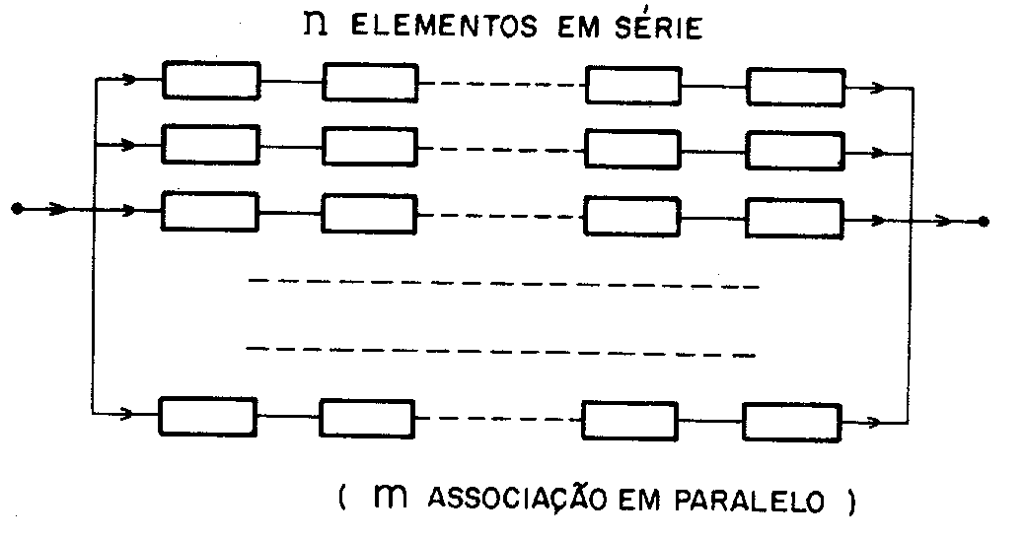
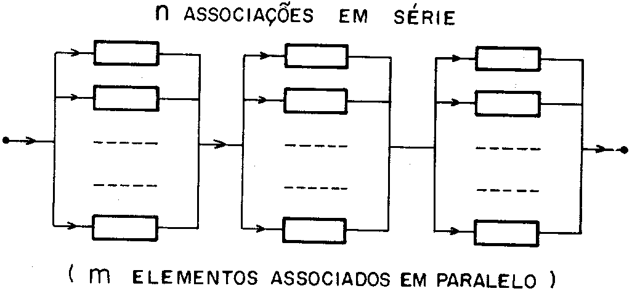

No primeiro caso, os n elementos em série correspondem a um elemento equivalente com confiabilidade p^{n}, segundo a fórmula Associando m destes elementos equivalentes em paralelo, virá:
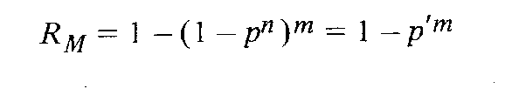
Sendo RM a confiabilidade do sistema, p'= 1 - p^{n}
Na expressão anterior, sendo p' < 1, observa-se que quando m >> ∞, a confiabilidade do sistema tende para 1, ou seja, a conexão em paralelo aumenta a confiabilidade deste sistema.
No segundo caso, tem-se m ramos em paralelo, constituindo n blocos em série.
Para os m elementos em paralelo tem-se um elemento equivalente com confiabilidade igual a 1 - (1 - p)^{m}

Associando estes n elementos equivalentes em série virá:

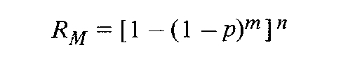

observa-se que se
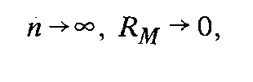
e se
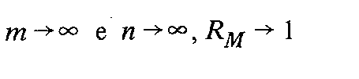

CONFIABILIDADE DE SISTEMAS
A confiabilidade de um sistema composto por um agrupamento de componentes, dependerá da confiabilidade desses componentes e da forma como estão relacionados (montados). O cálculo da confiabilidade de sistemas segue as regras de cálculo de probabilidades anteriormente discutidas.
Vejamos alguns casos básicos importantes:
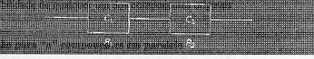
a) Dois componentes montados em série

Os dois componentes devem funcionar ao mesmo tempo.

R = R1 x R2
Reparar que, como as confiabilidades individuais são menores que 1, a configuração em série simples leva a um sistema com confiabilidade menor do que as confiabilidades dos componentes originais.

b) Generalização para “n” componentes em série
Dados “n” componentes em série, é fácil deduzir que a confiabilidade R do sistema será:
R = R1 x R2 x R3 x ........x Rn - 1 x Rn
Esse esquema diminui muito a confiabilidade do sistema. Apenas para exemplificar, se tivermos 12 componentes em série, cada qual com confiabilidade de 0,9 a confiabilidade do sistema será: R = 0,9¹² = 0,28
É fácil de ver, portanto, que se o sistema for montado exclusivamente com componentes em série, a confiabilidade deve comportar-se como uma progressão geométrica de razão menor que 1; a cada novo componente acrescentado, a confiabilidade do sistema anterior será multiplicada pela confiabilidade do novo elemento no sistema.

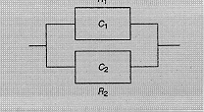
c) Dois componentes montados em paralelo

R = R 1 + R2 - R1 x R2

A montagem em paralelo, como se pode ver facilmente, aumenta a confiabilidade do sistema em relação à confiabilidade de qualquer um dos componentes originais.

d) Generalização para “n” componentes em paralelo
Dados “n” componentes em paralelo, a confiabilidade do sistema será:

R = 1 - (1 - R1) ( 1 - R2) ...... (1 - Rn-1) (1 - Rn)

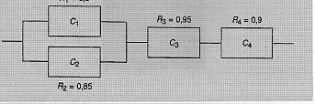
Exemplo: Dado o sistema abaixo, calcular a sua confiabilidade.

Solução: O sistema apresentado consta de dois componentes ligados em paralelo (que chamaremos de subconjunto A) e outros dois ligados em série (subconjunto B). Esses dois subconjuntos podem ser tratados separadamente, determinando-se de início a sua confiabilidade.
Para o subconjunto A, temos:
RA = R1 + R2 - R1 x R2 = 0,90 + 0,85 - (0,90) (0,85) = 0,985
Para o subconjunto B, temos:
RB = R3 x R4 = 0,95 x 0,90 = 0,855
Os dois subconjuntos A e B combinam-se agora para formar o sistema original, como mostrado abaixo:
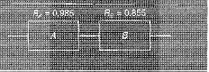

Trata-se portanto de um sistema formado por dois subconjuntos em série. Sua confiabilidade é:

R = RA x RB = (0,985) (0,855) = 0,842

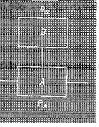
Existe uma forma de se aumentar a confiabilidade de um componente, através do que se chama redundância desse componente. Dado um componente A, a redundância consiste em acopla-lo a um outro componente B, com a mesma função (embora não necessariamente com igual confiabilidade), de forma que, se A falhar, B é imediatamente acionado, como representado abaixo.

A chance do sistema formado por A e B funcionar é igual à chance de A funcionar, somada à chance de dois eventos concomitantes: que A deixe de funcionar e que B funcione. Designando por RAB à chance de que o sostema funcione, temos:

RAB = RA + (1 - RA) . RB
onde (1 - RA) . RB representa a chance de que ocorram ao mesmo tempo os eventos de que A deixe de funcionar e B funcione.
Exemplo 1: Determinar a confiabilidade do sistema abaixo.

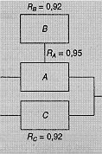
Solução:
Temos inicialmente que calcular a confiabilidade do subsistema AB formado por A e sua redundância B:
RAB = RA + (1 - RA) . RB = 0,95 + (1 - 0,95) . 0,92 = 0,996
Considerando que o subsistema AB e o componente C estão em paralelo, segue-se a confiabilidade R do sistema total:
R = RC + RAB - RC x RAB = 0,92 + 0,996 - (0,92) (0,996)
R = 0,9997

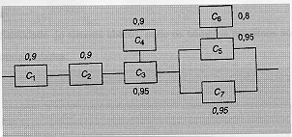
Exemplo 2: Determinar a confiabilidade do seguinte sistema, onde os números próximos aos componentes indicam a sua confiabilidade.

Solução:
Caminhando por partes, devemos calcular:
- a confiabilidade do subconjunto C34
- a confiabilidade do subconjunto C56
- a confiabilidade do subconjunto C(56) 7
- a confiabilidade final do sistema

Subconjunto C34
R34 = R3 + (1 - R3) . R4 = 0,95 + (1 - 0,95) . 0,90 = 0,995

Subconjunto C56
R56 = R5 + (1 - R5) . R6 = 0,95 + (1 - 0,95) . 0,80 = 0,990

Subconjunto C(56) 7
R(56) 7 = R56 + R7 - R56 x R7 = 0,990 + 0,95 - 0,990 x 0,95 = 0,9995

Confiabilidade final do sistema
Como os componentes C1 e C2 e os subconjuntos C34 e C(56) 7 estão em série, segue-se que a confiabilidade R do sistema é:
R = R1 x R2 x R34 x R(56) 7 = 0,90 x 0,90 x 0,995 x 0,9995 => R = 0,8055

Exercícios Propostos
- Uma fábrica recebe dois lotes de peças fornecidas pelas empresas A e B. Os testes mostram as taxas de falhas de : λ_{A} = 2 x 10⁻⁴ e λ_{B} = 4 x 10⁻⁴ . Sabendo-se que a confiabilidade é dada pela Lei Exponencial, pergunta-se:
a) Qual dos lotes possui maior taxa de falhas? λ_{A}/λ_{B} = 2 x 10⁻⁴ / 4 x 10⁻⁴ = ½ >>>λ_{B} = 2λ_{A}
b) Para um período t = 10.000 (10⁴) horas de funcionamento, quais os valores das confiabilidades de A e de B ?
C = e^{-λt}
C_{A} = e⁻ ² = 0,135 = 13,5%
C_{B} = e⁻ ⁴ = 0,018 = 1,8%

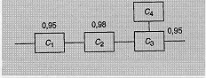
2) Um mecanismo possui os componentes arranjados da forma mostrada abaixo.

A redundância C4 é acionada (se C3 falhar) por um comando automático cuja chance de falha é de 5 em 1.000. A redundância só funcionará, se necessário, caso funcionem tanto o comando automático como o componente C4.. Determinar a confiabilidade do sistema.

3) Tem-se dois equipamentos, sendo um de reserva, dispostos em paralelo. Sendo dado:
C = e^{-λt}
A
λ = 5 x 10⁻⁵
t = 10.000 horas
B

Determinar:
- Confiabilidade do sistema
C_{S} = C₀ + C₁ = (1 + λt) . e^{-λt}
C_{S} = (1 + 5 x 10⁻⁵ x 10⁴) . e^{-0,5}
C_{S} = 1,5 . 0,606 = 0,91 >>>> 91%

